Supramoleküler kimya
1987 yılında Nobel kimya ödülü Donald j. Cram (ABD), Jean-Marie Lehn (FRANSA) ve Charles j. Pedersen (ABD)’e verildi. Bu üç bilim insanı yapmış oldukları çalışmalar neticesinde bu ödülü almakla kalmamış aynı zamanda supramoleküler kimyanın da temellerini oluşturmuşlardır.
Supramoleküler kimya; iyon-iyon etkileşimleri, dipol-dipol etkileşimleri, hidrojen bağı, katyon-π etkileşimleri, anyon- π etkileşimleri, π, π etkileşimleri, van der waals etkileşimleri, solvasyon ve hidrofobik etkileşimler olmak üzere non-kovalent etkileşimlerle birarada tutulan molekül agregatlarını içeren sistemleri inceleyen bir bilim dalıdır. İki veya daha fazla kovalent molekül veya iyonun yukarıda bahsedilen non-kovalent etkileşimlerle bir araya gelmeleri sonucu oluşan türe ise supramolekül denir.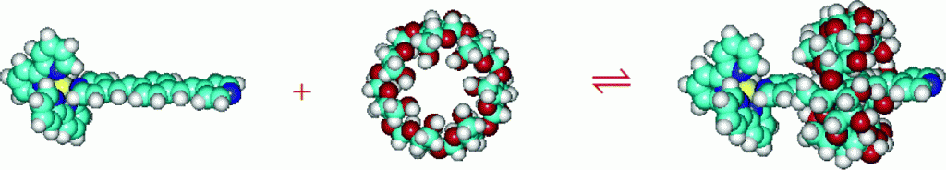
(iki kovalent molekülün non-kovalent etkileşimlerle biraraya gelerek oluturduğu supramolekül)

Supramoleküler kimya host-guest kimyası ve self-assembly şeklinde iki büyük başlık altında toplanabilir.
Host; merkezinde belirli bir büyüklükte boşluk bulunduran büyük bir moleküldür. Lewis bazı özelliğindeki dönor atomları veya hidrojen bağı dönorları gibi bir noktaya yönelmiş bağlanma alanlarına sahiptir. Guest; ise monoatomik bir katyon, basit bir anorganik anyon veya bir iyon çifti olabilir. Lewis asidik metal katyonları veya hidrojen bağı akseptörleri gibi bir noktadan dışa doğru yönelmiş bağlanma alanlarına sahiptirler. Bir molekülün non-kovalent etkileşimlerle ikinci bir moleküle bağlanabilmesi için uygun boyut , geometri ve fonksiyonel guruplara sahip olması gerekir. Molekülün bu özelikleri taşıyan bölgesine bağlanma alanı denir.

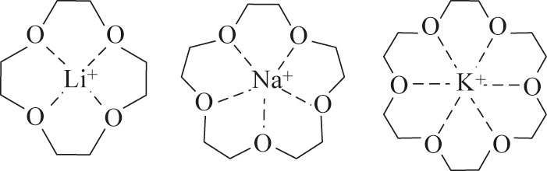
Host bileşikleri iki ana sınıfa ayrılabilirler.
1.cavitand’lar; molekül içi boşluklara sahip hostlardır. Bu guest’in bağlanması için uygun durumda olan boşluğun molekülün kendisinde var olan bir özelliği olduğu anlamını taşır.
2.clathrand’lar; molekül dışı boşluklara sahip hostlardır. Burada kastedilen aslında iki veya daha fazla host molekülü arasındaki boşluktur.
Self – assembly; iki veya daha fazla bileşenin birarada tutulan daha büyük agregatlar oluşturmak üzere kendiliklerinden ve tersinir bir biçimde biraraya gelmeleridir. Bu biraraya geliş de yine non-kovalent etkileşimlerle sağlanmaktadır.
B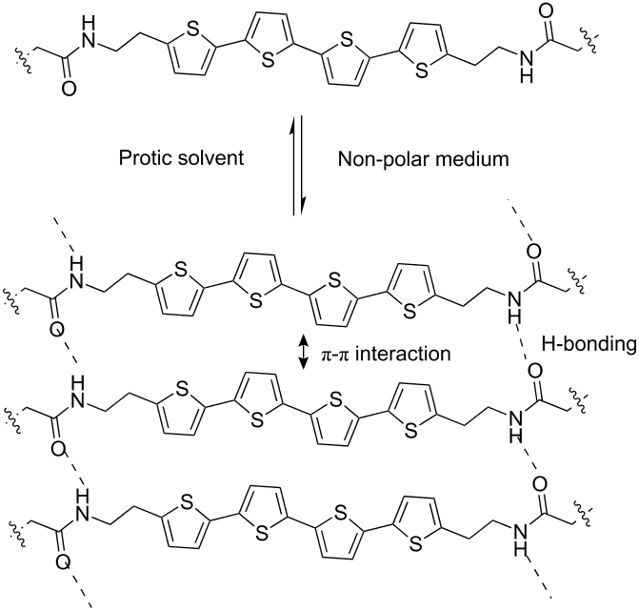

Katyon bağlayan hostlar;
Pedersen tarafından keşfedilen di-benzo (18)-crown-6 molekülü örnek olarak gösterilebilir. Bu molekül benzen gibi organik solventlerde KMnO4 gibi anorganik tuzların çözünmesini sağlar. Bu
özelliği sayesinde bu bileşik 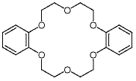faz transfer katalizörü olarak kullanılırlar.

Kaliksarenler; çok yönlü hostlar olup fonksiyonalizasyon tür ve derecelerine bağlı olarak katyonları, anyonları ve nötral molekülleri guest olarak kabul edebilirler. 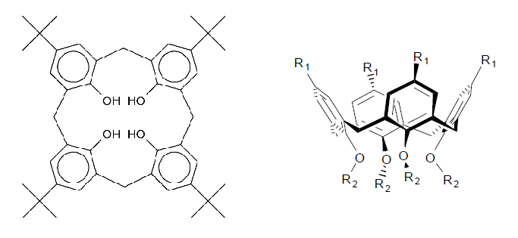Hidrokarbon hostlar; kompleksleşme için hetero atom donörlerin varlığı zorunlu değildir. 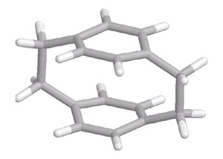
Siderophores; Doğal olarak oluşan ve Fe+3 taşıyan ligandlardır. Örnek olarak mycobactin, enterobactin ve corynebactin verilebilir.

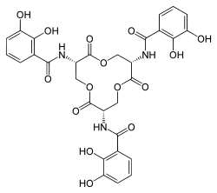
Anyon bağlanması;
- Hostlar katapinandlar olarak adlandırılır.
- Anyonlar katyonlara nazaran büyüktürler ve bu nedenle daha büyük reseptörlere ihtiyaç duyarlar.

Template etki ve aşırı seyreltme; supramoleküler hostların sentezinde kullanılan en genel ve en etkili iki yöntemdir.
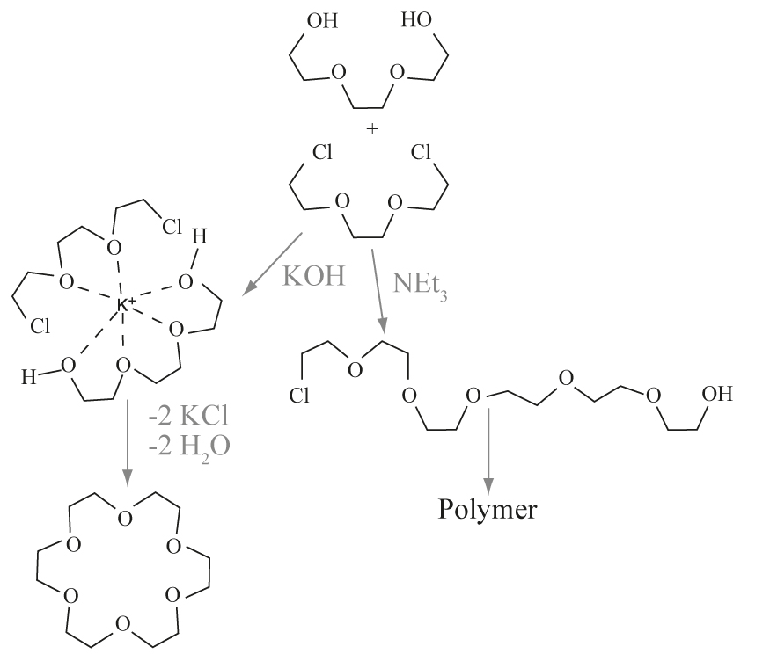
18-crown-6 sentezi KOH eşliğinde yapıldığında podand yapıdaki çıkış bileşiğinin halkalaşma için uygun pozisyonu alması termo dinamik güçlüklerin hafifletilmesi hasebiyle daha kolaydır.bu olay template etki olarak tanımlanır.
Yine yukarıdaki reaksiyon aşırı seyreltik ortamda yapılırsa halkalaşma hızının polimerleşme hızına oranı artar.
Kaynakça;
- Jean-Marie Lehn ; synthesis of the first cryptands
- Donald Cram ; spherand hosts produced to test the importance of preorganisation
- http://en.wikipedia.org/wiki/Supramolecular_chemistry

